1.如图所示，将带铁芯的电感器L与灯泡A串联，再与另一个完全相同的灯泡B并联，接在以正弦交流信号发生器为电源的两端。通过调节交流信号发生器上的旋钮，可以改变输出电压和信号的频率。闭合开关S，A、B两灯均发光。关于该实验，下列说法中正确的是( )
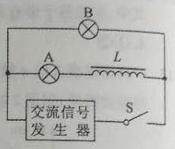
A.保持交流信号频率不变，适当提高输出电压，发现A灯始终比B灯亮
B.保持输出电压不变，提高交流信号频率，发现A、B灯均变亮
C.保持输出电压和信号频率不变，撤去铁芯后，发现A灯比原来亮
D.断开开关S，发现A灯闪亮一下，然后熄灭
【参考答案】C
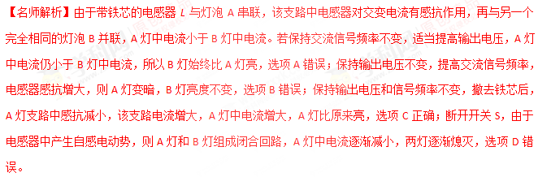
2.如图所示把电阻、电感、电容并联到某一交流电源上，三个电流表示数相同，若保持电源电压不变，而将频率加大，则三个电流表的示数I₁、I₂、I₃的大小关系是( )
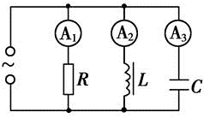
A. I₁＝I₂＝I₃
B. I₁>I₂>I₃
C. I₂>I₁>I₃
D. I₃>I₁>I₂
【参考答案】D
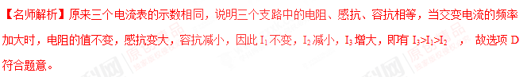【分析】交流电频率变大，电感阻碍作用变大，电流变小，电容阻碍作用变小，电流变大。
3．如图所示，电路中完全相同的三个灯泡L₁、L₂、L₃分别与电阻R、电感L、电容C串联，然后再并联到“220 V 50 Hz”的交流电源上，三只灯泡的亮度相同．若保持交变电压不变，将交变电流的频率增大到60 Hz，则发生的现象为( )
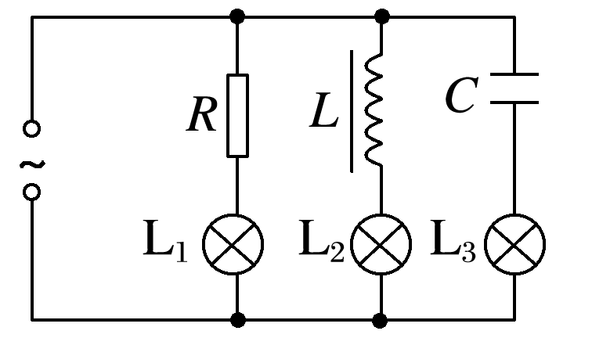
A．三灯亮度不变
B．三灯均变亮
C．L₁不变、L₂变亮、L₃变暗
D．L₁不变、L₂变暗、L₃变亮
【参考答案】D
【名师解析】根据电感的特性：通低频、阻高频，当电源的频率增大时，电感对电流的感抗增大，L₂变暗；根据电容器的特性：通高频，阻低频，当电源的频率增大时，电容器对电流的容抗减小，L₃变亮，而电阻的亮度与频率无关，L₁不变．
8．某音响电路的简化电路图如图所示，输入信号既有高频成分，也有低频成分，则( )
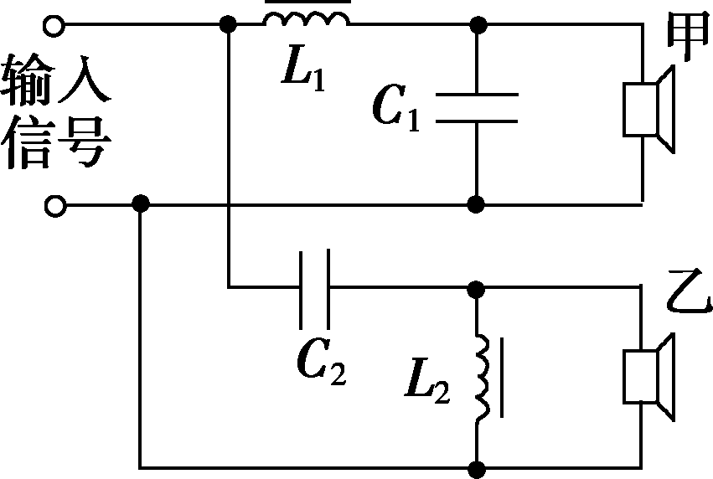
A．电感L₁的作用是通高频
B．电容C₂的作用是通高频[来源:学科网]
C．扬声器甲用于输出高频成分
D．扬声器乙用于输出高频成分
【参考答案】BD
